

**Об утверждении регламента государственной услуги "Выдача заключений государственной экологической экспертизы для объектов ІІ, ІІІ и ІV категории"**

***Утративший силу***

Постановление акимата Атырауской области от 14 августа 2015 года № 250. Зарегистрировано Департаментом юстиции Атырауской области 17 сентября 2015 года № 3293. Утратило силу постановлением акимата Атырауской области от 25 декабря 2019 года № 304 (вводится в действие по истечении десяти календарных дней после дня его первого официального опубликования)

      Сноска. Утратило силу постановлением акимата Атырауской области от 25.12.2019 № 304 (вводится в действие по истечении десяти календарных дней после дня его первого официального опубликования).

      В соответствии с пунктом 3 статьи 16 Закона Республики Казахстан от 15 апреля 2013 года "О государственных услугах" акимат Атырауской области **ПОСТАНОВЛЯЕТ:**

      1. Утвердить регламент государственной услуги "Выдача заключений государственной экологической экспертизы для объектов II, III и IV категорий" согласно приложению к настоящему постановлению.  
      2. Признать утратившим силу постановления акимата Атырауской области от 22 июля 2014 года № 212 "Об утверждении регламента государственной услуги "Выдача заключений государственной экологической экспертизы для объектов ІІ, ІІІ и ІV категорий" (зарегистрировано в реестре государственной регистрации нормативных правовых актов № 2972, опубликовано 30 августа 2014 года в газете "Прикаспийская коммуна").  
      3. Контроль за исполнением настоящего постановления возложить на Дюсембаева Г.И. **-** первого заместителя акима Атырауской области.  
      4. Настоящее постановление вступает в силу со дня государственной регистрации в органах юстиции и вводится в действие по истечении десяти календарных дней после дня его первого официального опубликования.

|  |  |
| --- | --- |
| *Аким области* | *Б. Измухамбетов* |

|  |  |
| --- | --- |
|  | Приложение к постановлению акимата Атырауской области от "14" августа 2015 года № 250 |
|  | Утвержден постановлением акимата Атырауской области от "14" августа 2015 года № 250 |

**Регламент государственной услуги "Выдача заключений государственной экологической экспертизы для объектов II, III и IV категорий"**

**1. Общие положения**

      1. Государственная услуга "Выдача заключений государственной экологической экспертизы для объектов II, III и IV категорий" (далее – государственная услуга) оказывается местным исполнительным органом области - государственным учреждением "Управление природных ресурсов и регулирования природопользования Атырауской области" (далее - услугодатель).

      Прием заявления и выдача результата оказания государственной услуги осуществляется через:

      1) канцелярию услугодателя;  
      2) Некоммерческое акционерное общество "Государственная корпорация "Правительство для граждан" (далее – Государственная корпорация);  
      3) веб-портал "электронного правительства" www.egov.kz (далее – портал).  
      2. Форма оказания государственной услуги: электронная (частично автоматизированная) и бумажная.  
      3. Результат оказания государственной услуги – заключение государственной экологической экспертизы для объектов II, III и IV категорий с выводом "согласовывается/не согласовывается".

      Форма предоставления результата оказания государственной услуги: электронная.

      В случае обращения услугополучателя за результатом оказания государственной услуги на бумажном носителе, результат оказания государственной услуги оформляется в электронной форме, распечатывается и заверяется печатью и подписью уполномоченного лица услугодателя.

      На портале результат оказания государственной услуги направляется в "личный кабинет" услугополучателя в форме электронного документа, подписанного электронной цифровой подписью (далее - ЭЦП) уполномоченного лица услугодателя.

**2. Описание порядка действий структурных подразделений (работников) услугодателя в процессе оказания государственной услуги**

      4. Основанием для начала процедуры (действия) по оказанию государственной услуги является заявление по форме согласно приложению 1 к Стандарту государственной услуги, "Выдача заключений государственной экологической экспертизы для объектов II, III и IV категорий", утвержденного приказом Министерство энергетики Республики Казахстан № 301 от 23 апреля 2015 года "Об утверждении стандартов государственных услуг в области охраны окружающей среды" (далее – Стандарт) (зарегистрированный в реестре государственной регистрации нормативных правовых актов № 11229).  
      5. Содержания каждой процедуры (действия), входящей в состав процесса оказания государственной услуги, длительного его выполнения:  
      1) работник канцелярии услугодателя принимает документы, вносит заявление в единую систему электронного документооборота и передает руководителю услугодателя - не более 30 (тридцати) минут;  
      2) руководитель услугодателя отписывает заявление услугополучателя руководителю отдела государственной экологической экспертизы и выдачи разрешения услугодателя - не более 30 (тридцати) минут;  
      3) руководитель отдела государственной экологической экспертизы и выдачи разрешения услугодателя отписывает заявление услугополучателя специалисту услугодателя для рассмотрения пакета документов – не более 30 (тридцати) минут;  
      4) специалист услугодателя:  
      вводит логин и пароль (авторизируется) в информационную систему государственной базы данных "Е-лицензирование" (далее - ИС ГБД Е- лицензирование");

      вводит запрос в шлюз электронного правительства;

      заполняет формы запроса в части отметки о наличии документов в бумажной форме, сканирует необходимые документы, предоставленные услугополучателем, прикрепляет их к форме запроса;

      регистрирует запрос и обрабатывает услугу в ИС ГБД "Е-лицензирование";

      проверяет соответствие услугополучателя квалификационным требованиям и основаниям для выдачи заключений в соответствии с пунктом 9 Стандарта;

      формирует сообщения об отказе в запрашиваемой государственной услуге в связи с имеющимися нарушениями в данных услугополучателя в ИС ГБД "Е-лицензирование";

      формирует результат государственной услуги в ИС ГБД "Е-лицензирование" и передает руководителю отдела государственной экологической экспертизы и выдачи разрешения услугодателя для подписания – выдача заключения государственной экологической экспертизы – не более 27 (двадцать семь) календарных дней для объектов II категории, 9 (девяти) рабочих дней для объектов III и IV категорий, выдача повторного заключения государственной экологической экспертизы - не более 9 (девяти) рабочих дней для объектов II категории, не более 4 (четырех) рабочих дней для объектов III и IV категорий, предварительная экспертиза - не более 2 (двух) рабочих дней. В случае установления факта неполноты представленных документов в течение 1 (одного) дня подготавливает письменный мотивированный отказ в дальнейшем рассмотрении заявления;

      5) руководитель отдела государственной экологической экспертизы и выдачи разрешения услугодателя согласовывает результат государственной услуги либо письменный мотивированный отказ и направляет руководителю услугодателя – не более 30 (тридцати) минут;  
      6) руководитель услугодателя подписывает результат государственной услуги либо письменный мотивированный отказ и передает работнику канцелярии услугодателя – не более 30 (тридцати) минут;  
      7) работник канцелярии услугодателя выдает результат государственной услуги либо письменный мотивированный отказ услугополучателю в течении 5 (пяти) минут либо передает курьеру Государственной корпорации в течении 4 (четырех) часов.

**3. Описание порядка взаимодействия структурных подразделений (работников) услугодателя в процессе оказания государственной услуги**

      6. В процессе оказания государственной услуги задействованы следующие структурно-функциональные единицы (далее – СФЕ):

      работник канцелярии услугодателя;

      руководитель услугодателя;

      руководитель отдела государственной экологической экспертизы и выдачи разрешения;

      услугодателя;

      специалист услугодатель.

      7. Описание последовательности процедур (действий) между структурными подразделениями (работниками) с указанием длительности каждой процедуры (действия) приведено в приложении 1 и справочник бизнес-процессов оказания государственной услуги в приложении 2 к настоящему Регламенту.

**4. Описание порядка взаимодействия с центром обслуживания населения и (или) иными услугодателями, а также порядка использования информационных систем в процессе оказания государственной услуги**

      8. Пошаговые действия и решения работника Государственной корпорации (диаграмма №1 функционального взаимодействия при оказании государственной услуги приведена в приложении 3 к настоящему Регламенту):  
      1) процесс 1 – услугополучатель подает заявление в Государственную корпорацию – максимально допустимое время ожидания в очереди при сдачи необходимых документов – не более 15 (пятнадцать) минут;  
      2) процесс 2 – работник Государственной корпорации регистрирует поступившие документы и выдает расписку услугополучателю о приеме соответствующих документов с указанием (максимально допустимое время обслуживания услугополучателя в день обращения – не более 15 (пятнадцати) минут):

      номера и даты приема документов;

      вида запрашиваемой государственной услуги;

      количества и названий приложенных документов;

      даты (времени) и места выдачи документов;

      фамилии, имени, отчества работника Государственной корпорации, принявшего заявление на оформление документов;

      3) процесс 3 – работник Государственной корпорации передает документы в накопительный сектор в течение 5 (пяти) минут;  
      4) процесс 4 – накопительный сектор собирает документы, составляет реестр и передает услугодателю через курьера Государственной корпорации в течении 4 (четырех) часов;  
      5) процесс 5 – содержание каждой процедуры (действия), услугодателя приведены в пункте 5 настоящего Регламента;  
      6) процесс 6 – работник сектора сбора информации Государственной корпорации с помощью сканернего штрих-кода отмечает полученные документы от услугодателя указывая в информационной системе Государственной корпорации и в течении 30 (тридцати) минут направляет инспектору для выдачи готовых документов услугополучателю;  
      7) процесс 7 – работник, осуществляющий выдачу готовых документов, выдает услогополучателю результат государственной услуги в течении 5 (пяти) минут. В случае неявки услугополучателя за результатом услуги в течении одного месяца Государственная корпорация направляет результат в архив Государственной корпорации.  
      9. Пошаговые действия и решения через портал (диаграмма №2 функционального взаимодействия при оказании государственной услуги приведены в приложении 3 к настоящему Регламенту):  
      1) услугополучатель осуществляет регистрацию на портале с помощью индивидуального идентификационного номера (далее – ИИН) и бизнес – идентификационного номера (далее - БИН) и пароля (осуществляется для незарегистрированных получателей на портале);  
      2) процесс 1 – ввод услугополучателем ИИН/БИН и пароля (процесс авторизации) на портале для получения услуги;  
      3) условие 1 – проверка на портале подлинности данных о зарегистрированном услугополучателе через ИИН/БИН и пароль;  
      4) процесс 2 – формирование порталом сообщения об отказе в авторизации в связи с имеющимися нарушениями в данных услугополучателя;  
      5) процесс 3 – выбор услугополучателем услуги, указанной в настоящем Регламенте, вывод на экран формы запроса для оказания услуги и заполнение услугополучателем формы (ввод данных) с учетом ее структуры и форматных требований, прикрепление к форме запроса необходимых копий документов в электронном виде, указанные в пункте 9 Стандарта, а также выбор услугополучателем регистрационного свидетельства ЭЦП для удостоверения (подписания) запроса;  
      6) условие 2 – проверка на портале срока действия регистрационного свидетельства ЭЦП и отсутствия в списке отозванных (аннулированных) регистрационных свидетельств, а также соответствия идентификационных данных (между ИИН/БИН, указанным в запросе, и ИИН/БИН, указанным в регистрационном свидетельстве ЭЦП);  
      7) процесс 4 – формирование сообщения об отказе в запрашиваемой услуге в связи с не подтверждением подлинности ЭЦП услугополучателя;  
      8) процесс 5 – удостоверение запроса для оказания государственной услуги посредством ЭЦП услугополучателя и направление электронного документа (запроса) в шлюз "электронного правительства" (далее – ШЭП);  
      9) условие 3 – проверка (обработка) услугодателем соответствия приложенных услугополучателем документов, указанных в пункте 9 Стандарта и основаниям для оказания услуги;  
      10) процесс 6 – получение услугополучателем результата услуги (заключения в форме электронного документа), сформированного порталом. Электронный документ формируется с использованием ЭЦП сотрудника услугодателя.

|  |  |
| --- | --- |
|  | Приложение 1 к Регламенту государственной услуги "Выдача заключений государственной экологической экспертизы для объектов II, III и IV категорий" |

**Описание порядка действий структурных подразделений (работников) услугодателя в процессе оказания государственной услуги**

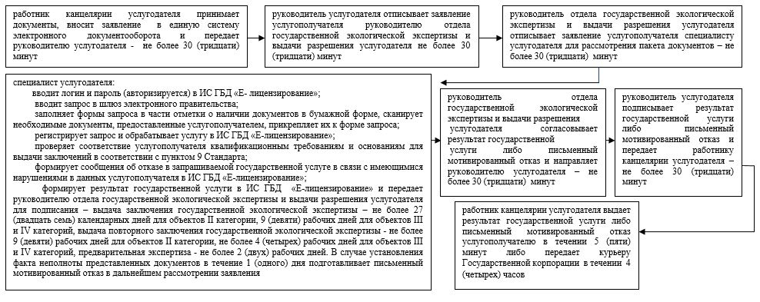

|  |  |
| --- | --- |
|  | Приложение 2 к Регламенту государственной услуги "Выдача заключений государственной экологической экспертизы для объектов II, III и IV категорий" |

**Справочник бизнес-процессов оказания государственной услуги "Выдача заключений государственной экологической экспертизы для объектов II, III и IV категорий"**

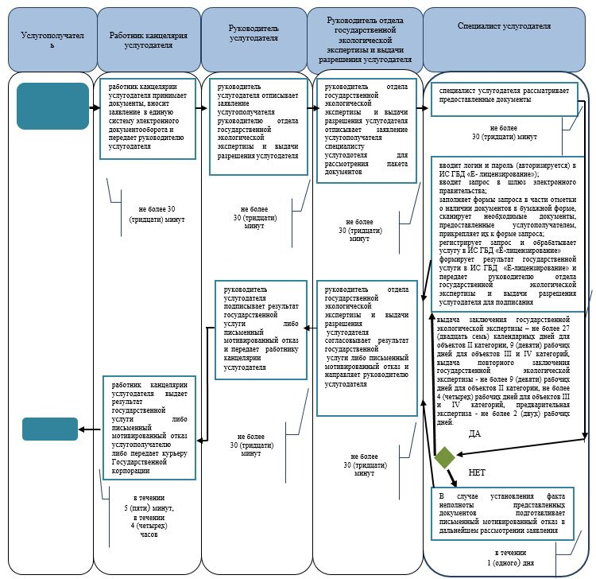

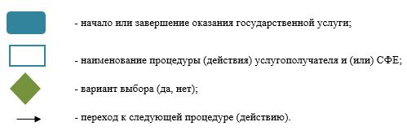

|  |  |
| --- | --- |
|  | Приложение 3 к Регламенту государственной услуги "Выдача заключений государственной экологической экспертизы для объектов II, III и IV категорий" |

**Диаграмма №1 функционального взаимодействия при оказании государственной услуги через Государственную корпорацию**

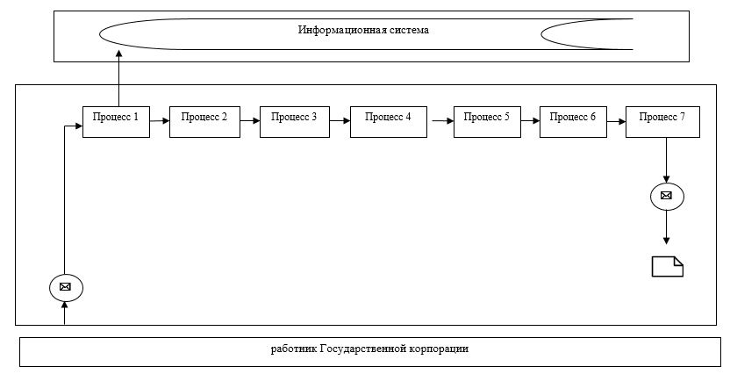

**Диаграмма №2 функционального взаимодействия при оказании государственной услуги через портал**

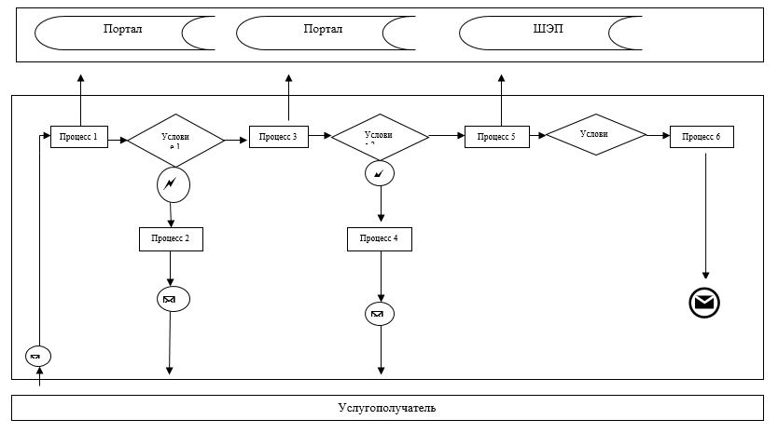

      Таблица. Условные обозначения

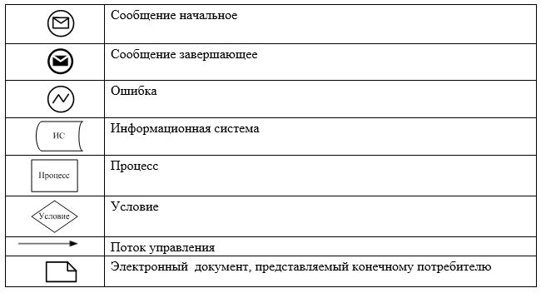

© 2012. РГП на ПХВ «Институт законодательства и правовой информации Республики Казахстан» Министерства юстиции Республики Казахстан